**Túlfeszültségvédelmi eszközök**

Túlfeszültség **a villamos berendezésekben** (elosztóhálózatokban, kapcsolóberendezésekben és villamos szerkezetekben) fellépő, **a legnagyobb megengedett üzemi feszültség csúcsértékét** (háromfázisú rendszerben az üzemi fázisfeszültség csúcsértékét) **meghaladó feszültség**, amely nagyságától, a jel alakjától, frekvenciájától és fennállásának időtartamától függően veszi igénybe a berendezés szigetelését.

A túlfeszültségvédelmi eszközök feladata a hálózaton belüli túlfeszültségek korlátozása. **A túlfeszültségvédelmi készülékeknek az üzemidő nagy részében „működniük”**, vagyis az üzem fenntartásához hozzájárulniuk **nem kell,** sőt nem is szabad. Működésüket közvetlenül, szándékoltan nem lehet előidézni. **Rendeltetésszerűen és automatikusan kell viszont működniük, ha a hálózaton vagy a berendezésben túlfeszültség lép fel**. Keletkezési módjuk és fennállásuk időtartama szerint a **túlfeszültségek három csoportra oszthatók: belső, légköri eredetű és elektrosztatikus feltöltődésből eredő túlfeszültségek**.

1. **A *belső eredetű túlfeszültségek*** az energiaelosztó **hálózaton belüli különböző célú kapcsolási folyamatok során keletkeznek**, vagy azokat a villamos hálózatokban bekövetkező hibák okozzák. **A belső eredetű túlfeszültségek két csoportra oszthatók: A *rövid időtartamú kapcsolási túlfeszültségek*** (ún. tranziens túlfeszültségek) erősen csillapodó, periodikus vagy aperiodikus lefolyású, néhány ms-nál kisebb időtartamú feszültségek. **A hosszú időtartamú és általában hálózati frekvenciájú túlfeszültségek** a kisfeszültségű hálózatban elsősorban aszimmetrikus földzárlatok vagy rezonancia jelenségek során keletkezhetnek.
2. **A *légköri eredetű túlfeszültségek* a hálózattól független körülmények között, nukleáris robbanások és villámcsapások következtében jönnek létre**, **és időtartamuk néhány μs.**A villámcsapás hatására túlfeszültségek a következő esetekben jöhetnek létre:
   1. **Közvetlen villámcsapás éri** a szabadvezeték fázisvezetőjét.
   2. **A villámvédelmi árnyékolás céljából kialakított és leföldelt szerkezeteket** (villámvédelmi felfogó rudak, védővezetők) éri villámcsapás, és a levezetett villámáram hatására a **földelési ellenálláson fellépő feszültségemelkedés a fázisvezető átütéséhez vezet** (visszacsapás).
   3. **A szabadvezeték közelében becsapó villám illetve a levezetett villámáram hatására a hálózatok vezetékeiben** (az épületek belső hálózatának vezetékeiben is) **veszélyes mértékű túlfeszültség keletkezik** vezetési, induktív vagy kapacitív csatolás révén. Ilyen módon elsősorban kisfeszültségű berendezések kerülnek veszélybe. Ez a villám ún. másodlagos hatása.
3. **Az *elektrosztatikus feltöltődés* vezető- és szigetelőanyagok érintkezése, egymáson való elmozdulása, majd szétválása során alakul ki.** Ez a töltés szigetelt vezető testekben felhalmozódva olyan kisülést hozhat létre, ami egyrészt tüzet és robbanást okozhat, másrészt a villamos berendezésekben átütést, sérülést és hibás működést eredményezhet. Az elektrosztatikus kisülések nagy csúcsértékű és meredekségű áramimpulzusok kíséretében zajlanak le.

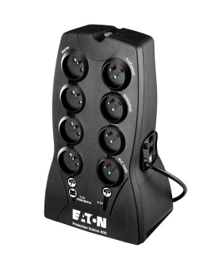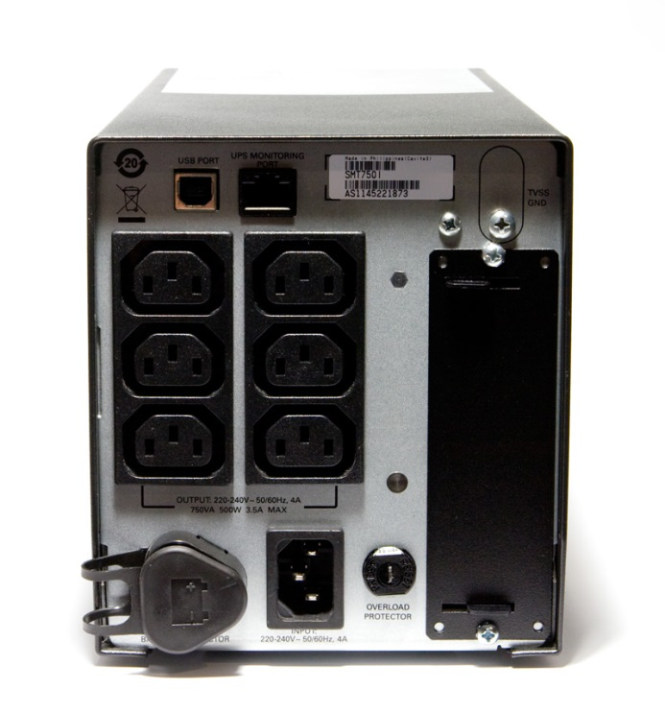

Elosztó (tüskevédő) Szünetmentes tápegység

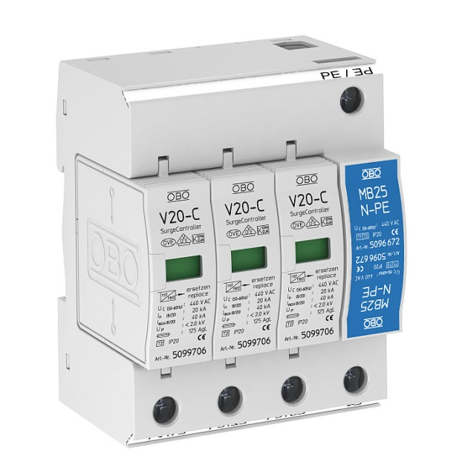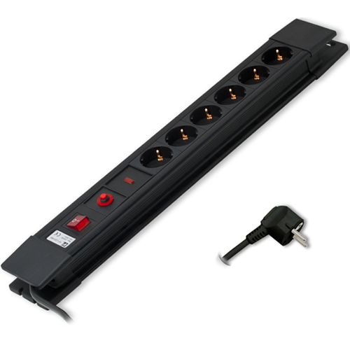

Túlfeszültség védővel Túláram elleni védelem, gyerekzárral,

ellátott biztosítékok főkapcsolóval

